GRÖMO Sockelknie

GRÖMO

Eigenschaften

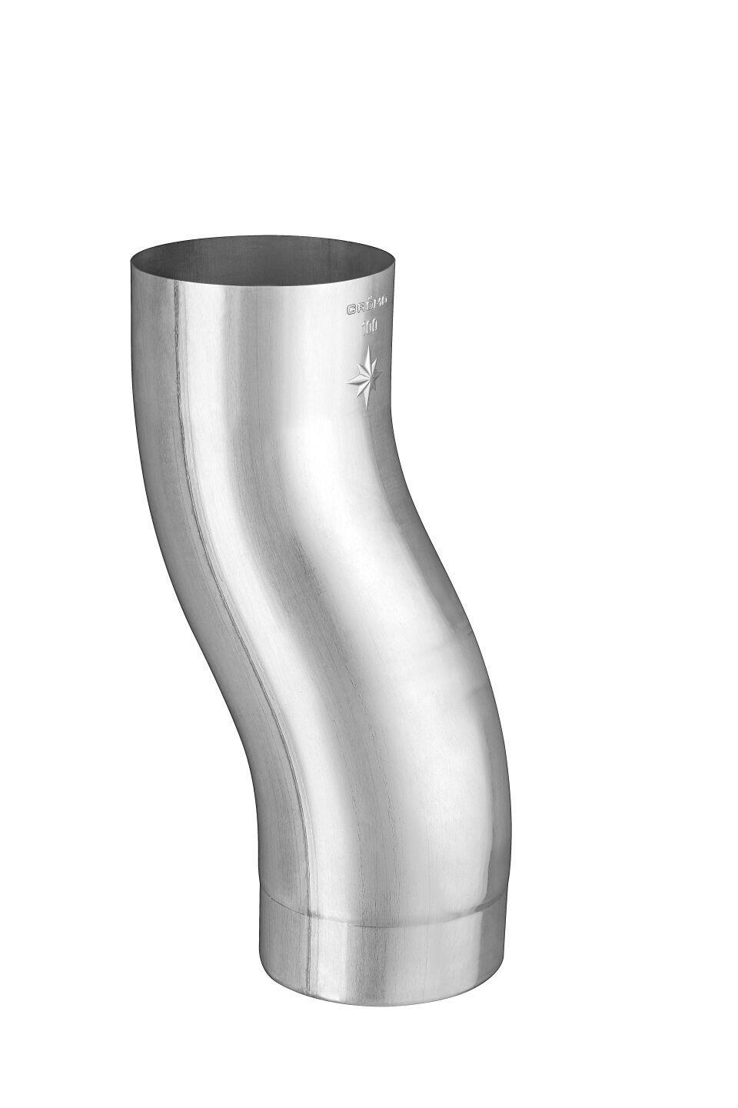

Farbton

anthrazit, dunkelbraun, dunkelgrau, hellgrau, kupfer, silber

Oberfläche

beschichtet, matt, verzinkt, vorbewittert, walzblank

Werkstoff

Aluminium, Edelstahl, Kupfer, Stahl, Zink

Länge (mm)

205,00 - 274,00

Durchmesser (mm)

76,00 - 120,00

Nennweite DN

76,00 - 120,00

Hinweis

Stumpfgeschweißt

Farbtonbezeichnung Hersteller

Testa di Moro